MANUAL TECNICO PARA EL USUARIO DE LA PAGINA WEB JOYERIA MENJURJOYAS

**INDICE**

1. **INTRODUCCIÓN**

En este manual se plasma la elaboración de un sistema para el control de inventario, el cual su función principal es el de agregar todos los productos de la empresa y generar un apartado que muestre la cantidad de productos existentes en la empresa y como función secundaria generar venta.

El manual describe la implementación, el funcionamiento y el mantenimiento del sistema de venta de joyería por página web diseñado para MenjurJoyas. Este manual pretende exponer la lógica del proyecto detallando funciones técnicas del proyecto.

Especifican los requerimientos de hardware y software, su respectiva ficha técnica, su plan de mantenimiento preventivo y predictivo, incluido la base de datos, soportando esta información con diagramas que explican la lógica del proyecto.

Es prioridad leer este documento para entender y visualizar el sistema de información Diseño de Pagina Web como una estrategia de venta “MENJURJOYAS” y así de esta forma cumplir con la expectativa del lector.

Considerando que dicho manual no está intencionado para ser curso de aprendizaje de cada una de las herramientas empleadas en el desarrollo del sitio web, su objetivo es documentar la aplicación en el desarrollo del sitio. Para mayor detalle sobre las aplicaciones utilizadas, es recomendable consultar los manuales respectivos de cada uno de ellos.

1. **OBJETIVO GENERAL DEL SISTEMA**

Mostrar el funcionamiento del sistema de información para el control de los productos que ofrece MENJURJOYAS, proporcionando el diseño de interfaz, diagramas respectivos y base de datos con su respectiva información.

1. **OBJETIVOS ESPECÍFICOS**

* Especificar la ficha técnica del software que vamos a utilizar como Sistema Operativo, Lenguaje de Programación y Gestor de Base de Datos.
* Detallar los requerimientos de hardware como dispositivos de conexión, del servidor y de uso
* Explicar mediante imágenes el funcionamiento y la estructura de cada módulo o formulario de la página web “MENJURJOYAS”.
* Evidenciar por medio de diagramas el flujo de procesos que realiza el aplicativo.
* Visualizar por medio de un diccionario de datos la funcionalidad y la lógica de la base de datos.

1. **CONTENIDO TÉCNICO**
   1. **Definición de reglas del negocio implementadas en el sistema desarrollado.**

**Requerimientos Funcionales:**

1. Vista en línea.
2. Rapidez en la entrada de pedidos.
3. Identifique productos frecuentes.
4. Inventario de productos.
5. Muestre las categorías de productos.
6. Muestre precios.
7. Muestre en pantalla información sobre clientes, administradores y productos.
8. Sea seguro.
9. Acceso con clave.
10. Contenga una galería.
11. Registro clientes y productos.
12. Eliminar clientes y productos.
13. Reporte de ventas facturadas.
14. Búsqueda de clientes y productos.
15. Modificar clientes y productos
16. Realzar factura de pedido.
17. Guardar información.

### **Requerimientos No Funcionales:**

1. Muestre cantidad por producto.
2. Muestre fotografía del establecimiento.
3. Muestre una descripción de la empresa.
4. Muestre especificaciones de cada pedido.
5. Muestre una especificación sobre el reparto limitado.
6. Muestre imágenes del local.
7. Muestre el logotipo.
8. Muestre precios de los productos.
9. Muestre dirección y teléfono.
10. Recibir notas de clientes.
11. Fácil uso.
12. Llamativo.
13. Compatible con todas las computadoras.
14. Sistema de un solo usuario.
15. Menús.
16. menú interactivo.
17. niveles de acceso al sistema.

## **4.2. Diagramas de flujo de datos, junto con su respectivo diccionario de datos.**

### 4.2.1 Diagrama de flujo de datos.

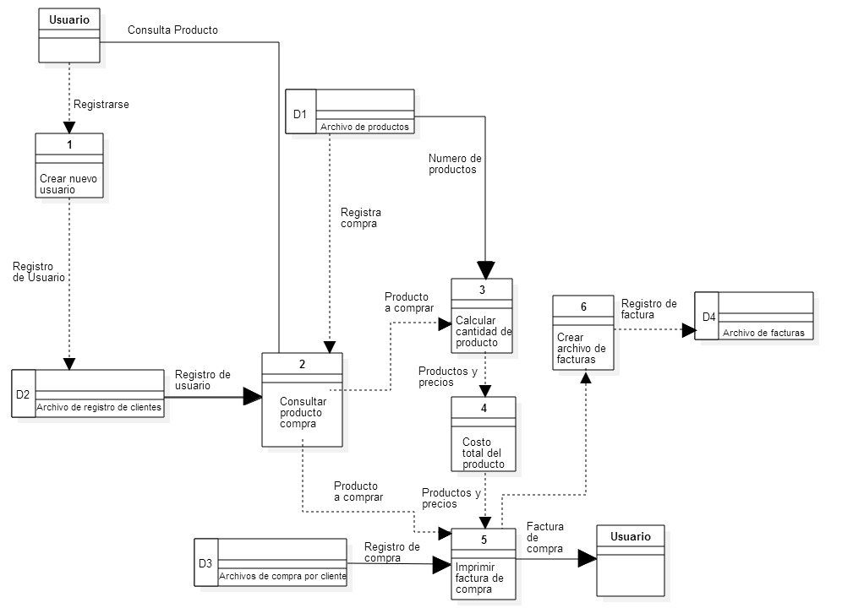

### 4.2.2 Diccionario de datos.

|  |  |  |  |  |
| --- | --- | --- | --- | --- |
| **Tabla: Administrador** | | | | |
| **Nombre Campo** | **Tipo de Dato** | **Longitud** | **Índice** | **Descripción** |
| ID_Aministrador | INT | 10 | PK | Clave Única de Administrador |
| Nombres | VARCHAR | 20 |  | Nombres del administrador |
| Apellidos | VARCHAR | 20 |  | Apellidos del administrador |
| Documento | BIGINT | 20 |  | Documento del administrador |
| Sexo | VARCHAR | 20 |  |  |
| Dirección | VARCHAR | 20 |  |  |
| Teléfono | BIGINT | 20 |  |  |
| Correo | VARCHAR | 20 |  |  |
| Celular | BIGINT | 20 |  |  |
| Ciudad | VARCHAR | 20 |  |  |
| Usuario | VARCHAR | 20 |  |  |
| Contraseña | VARCHAR | 20 |  |  |
| ConContraseña | VARCHAR | 20 |  |  |
| Relaciones: | | | | |

|  |  |  |  |  |
| --- | --- | --- | --- | --- |
| **Tabla: Cliente** | | | | |
| **Nombre Campo** | **Tipo de Dato** | **Longitud** | **Índice** | **Descripción** |
| ID_Cliente | INT | 10 | PK |  |
| Nombres | VARCHAR | 20 |  |  |
| Apellidos | VARCHAR | 20 |  |  |
| Documento | BIGINT | 20 |  |  |
| Sexo | VARCHAR | 20 |  |  |
| Dirección | VARCHAR | 20 |  |  |
| Teléfono | BIGINT | 20 |  |  |
| Correo | VARCHAR | 20 |  |  |
| Celular | BIGINT | 20 |  |  |
| Ciudad | VARCHAR | 20 |  |  |
| Usuario | VARCHAR | 20 |  |  |
| Contraseña | VARCHAR | 20 |  |  |
| ConContraseña | VARCHAR | 20 |  |  |
| Relaciones: | | | | |

|  |  |  |  |  |
| --- | --- | --- | --- | --- |
| **Tabla: Producto** | | | | |
| **Nombre Campo** | **Tipo de Dato** | **Longitud** | **Índice** | **Descripción** |
| ID_Producto | INT | 10 | PK |  |
| Nombre | VARCHAR | 20 |  |  |
| Cantidad | INT | 10 |  |  |
| Referencia | VARCHAR | 20 |  |  |
| Descripción | NVARCHAR | 40 |  |  |
| Peso | VARCHAR | 20 |  |  |
| Precio | FLOAT | 20 |  |  |
| Relaciones: | | | | |

|  |  |  |  |  |
| --- | --- | --- | --- | --- |
| **Tabla: Factura** | | | | |
| **Nombre Campo** | **Tipo de Dato** | **Longitud** | **Índice** | **Descripción** |
| ID_Factura | INT | Auto Increment | PK | Clave Única. |
| ID_Cliente | INT | 10 | FK |  |
| ID_Producto | INT | 10 | FK |  |
| Fecha | DATE |  |  |  |
| Descripción | NVARCHAR | 40 |  | NULL |
| Cantidad | INT | 10 |  |  |
| Precio | FLOAT | 20 |  |  |
| Total | FLOAT | 30 |  |  |
| Relaciones:   * ID_Cliente INT FOREING KEY REFERENCES Cliente (ID_Cliente). * ID_Producto INT FOREING KEY REFERENCES Producto (ID_Producto). | | | | |

|  |  |  |  |  |
| --- | --- | --- | --- | --- |
| **Tabla: ReporteVentaXCliente** | | | | |
| **Nombre Campo** | **Tipo de Dato** | **Longitud** | **Índice** | **Descripción** |
| ID_Venta | INT | 10 | PK | Clave Única. |
| ID_Cliente | INT | 10 | FK | ID del cliente. |
| Nombres | VARCHAR | 20 | FK | Nombre del cliente. |
| ID_Factura | INT | Auto Increment | FK | ID de la factura. |
| ID_Producto | INT |  | FK | ID del producto. |
| Nombre | VARCHAR | 20 | FK | Nombre del producto. |
| ID_Fecha | DATE | Auto Increment | FK | ID de la fecha de compra del producto. |
| Fecha | DATE |  |  | Fecha del reporte de venta. |
| Total | FLOAT | 60 |  |  |
| Relaciones:   * ID_Cliente INT FOREING KEY REFERENCES Cliente (ID_Cliente). * Nombres INT FOREING KEY REFERENCES Cliente (Nombres). * ID_Producto INT FOREING KEY REFERENCES Producto (ID_Producto). * Nombre INT FOREING KEY REFERENCES Producto (Nombre). * ID_Fecha INT FOREING KEY REFERENCES Fecha (ID_Fecha). | | | | |

|  |  |  |  |  |
| --- | --- | --- | --- | --- |
| **Tabla :FechaVenta** | | | | |
| **Nombre Campo** | **Tipo de Dato** | **Longitud** | **Índice** | **Descripción** |
| ID_Fecha | INT | Auto Increment | PK | Clave Única |
| Fecha | DATE |  |  | Fecha de realización de compra. |
| Relaciones: | | | | |

|  |  |  |  |  |
| --- | --- | --- | --- | --- |
| **Tabla :Contáctenos** | | | | |
| **Nombre Campo** | **Tipo de Dato** | **Longitud** | **Índice** | **Descripción** |
| ID_Contacto | INT | Auto Increment | PK | Clave Única |
| Nombre_Completo | VARCHAR | 40 |  |  |
| Correo | VARCHAR | 30 |  |  |
| Teléfono | BIGINT | 20 |  |  |
| Mensaje | NVARCHAR | 60 |  |  |
| Relaciones: | | | | |

## **4.3. Descripción de campos requeridos por pantalla con presentación de pantallas.**

## **4.4. Diagrama de navegación del sistema.**

## **4.5. Requerimientos de interfaz con otros sistemas.**

## **4.6. Modelo lógico de datos, diagrama entidad-relación.**

## **4.7. Modelo de datos físico, junto con su respectivo diccionario de datos.**

## **4.8. Matriz de procesos versus organización.**

## **4.9. Matriz de programas versus entidades.**

## **4.10. Plataforma de usuario. Aquí se describen los requerimientos mínimos que se deben tener tanto de hardware como de software para que el sistema se pueda instalar y ejecutar correctamente (en caso de que se considere necesario).**

## **4.11. Áreas de aplicación y/o alcance de los procedimientos. Esfera de acción que cubren los procedimientos**

1. **PLATAFORMA DE USUARIO**

Aquí se describen los requerimientos mínimos que se deben tener tanto de hardware como de software para que el sistema se pueda instalar y ejecutar correctamente (en caso de que se considere necesario).

* + 1. **ÁREAS DE APLICACIÓN Y/O ALCANCE DE LOS PROCEDIMIENTOS. ESFERA DE ACCIÓN QUE CUBREN LOS PROCEDIMIENTOS**

1. **Responsables.**

Para iniciar los trabajos que conducen a la integración de un manual, es indispensable prever que no queda diluida la responsabilidad de la conducción de las acciones en diversas personas, sino que debe designarse a un coordinador, auxiliado por un equipo técnico, al que se le debe encomendar la conducción del proyecto en sus fases de diseño, implantación y actualización. De esta manera se logra homogeneidad en el contenido y presentación de la información. Por lo que respecta a las características del equipo técnico, es conveniente que sea personal con un buen manejo de las relaciones humanas y que conozca a la organización en lo que concierne a sus objetivos, estructura, funciones y personal. Para este tipo de trabajo, una organización puede nombrar a la persona que tenga los conocimientos y la experiencia necesarios para llevarlo a cabo. Por la naturaleza de sus funciones puede encargarlo al titular del área específica. Asimismo, puede contratar los servicios de consultores externos.

# Mapa de navegación.

Muestra de forma gráfica la interconexión entre cada una de las pantallas del sistema, lo que serviría para saber cómo llegar a determinada parte de la aplicación. En este se muestran los menús, submenús y pantallas a las que nos lleva cada uno de ellos

1. **Descripción gráfica del mapa de navegación.**

En el anterior aparece de forma de diagrama de flujo y en esta sección deberá aparecer ya con las respectivas pantallas.

1. **Describe paso a paso los procesos**.

Así como pantallas, botones, cuadros de texto, etc., pero también se muestra el código de cada rutina, pantalla, botón, etc. es decir, se muestra lo que hay detrás de la interfaz del usuario.